**Выступление учителя - логопеда на тему - «Использование приемов мнемотехники для развития речи детей дошкольного возраста».**

**Актуальность**

Ни для кого не секрет, что количество детей с отклонениями в развитии непрерывно увеличивается. В логопедической практике все чаще встречаются дети со сложной структурой речевого дефекта – системным недоразвитием речи (*это различные сложные речевые расстройства, при которых нарушено формирование всех компонентов речевой системы, относящихся к ее звуковой и смысловой стороне у детей с ограниченными возможностями здоровья)* на фоне дизартрии *(это расстройство произносительной стороны речи. Ребенок не может в полном объеме совершать движения, необходимые для речи).* У этих детей наблюдаются следующие проблемы: скудный словарный запас, неумение согласовывать слова в предложении, нарушение звукопроизношения, внимания, несовершенно логическое мышление.

В силу этих и других причин дети с речевыми нарушениями не любят учить стихи, пересказывать тексты, не владеют приемами и методами запоминания. Заучивание стихотворений вызывает у них большие трудности, быстрое утомление и отрицательные эмоции. Очень важно пробудить у детей интерес к занятиям, увлечь их, раскрепостить и превратить непосильный труд в любимый и самый доступный вид деятельности – ИГРУ.

Поэтому передо мной встала задача научить детей связно, последовательно, грамматически правильно излагать свои мысли, рассказывать о различных событиях из окружающей жизни.

Существуют разнообразные традиционно используемые приемы работы, позволяющие добиться определенных успехов в этом направлении. Изучив различные нетрадиционные коррекционно-развивающие технологии, **целью моей** деятельности стало формирование речевой активности дошкольников с использованием коммуникативной технологии – *методики мнемотехники.* Так ка дети лучше запоминают факты, предметы, явления, события, близкие к их жизненному опыту. .

**Слайд №2**

**Мнемотехника** – в переводе с греческого - «искусство запоминания». Это система методов и приемов, обеспечивающих эффективное запоминание, сохранение и воспроизведение информации и развитие речи.

**Мнемотехника -** очень древняя наука, которая имеет свою историю. Термин был введён Пифагором ещё в 6 веке до нашей эры. Феноменальная память, которой владел Юлий Цезарь-это результат применения мнемотехники.

**Слайд №3**

**Цель обучения мнемотехнике** - развитие памяти, мышления, воображения, внимания, а именно психических процессов, так как они тесно связаны с полноценным развитием речи.

**Слайд №4**

**Суть мнемотехники** заключается в следующем: на каждое слово или словосочетание придумывается картинка, таким образом, весь текст зарисовывается схематично. Глядя на эти схемы-рисунки, ребёнок легко воспроизводит текстовую информацию.

**Слайд №5**

С**труктуру мнемотехники:**

- **Мнемоквадраты;**

**- Мнемодорожки;**

**- Мнемотаблицы.**

**Слайд №6, 7, 8,9,10,11**

Как и любая работа, мнемотехника строится от простого к сложному. Я начала работу с применения **мнемоквадратов**. **Мнемоквадраты -** это одиночное изображение, которое обозначает одно слово, словосочетание или простое предложение.

**Слайд №12 Мнемодорожки, №13**

Используя приёмы приложения, мы выкладываем из мнемоквадратов **мнемодорожки**, а, следовательно, дети составляют уже небольшие рассказы.

**Слайд №14**

На занятиях,при ознакомлении детей с **артикуляционной гимнастикой** мною используется метод мнемотехники. Каждому упражнению артикуляционной гимнастики дается образное название и подбирается картинка - символ. Это позволяет детям легче запомнить артикуляционные комплексы, вносит в занятие игровой момент и пробуждает интерес выполнению.

**Слайд №15**

При формировании **правильного звукопроизношения** мнемотехнику можно использовать на всех этапах коррекционной работы, так как мнемотехника многофункциональна. Работа по формированию правильного произношения звуков с помощью мнемотехники включает в себя следующее:

**(этап вызывания и постановки звука)** –  это может быть рисованный либо схематично-графический образ звука, помогающий ребенку припомнить правильный артикуляционный уклад и акустическое звучание звука.

**Слайд №16,17,18,19,20,21**

**(автоматизация звука)** – правильное произнесение звука и использованием нескольких графо-картинных моделей звуков и слов:

**Слайд №22**

В своей работе использую методику Бардышевой Т.Ю (учитель-логопед, автор наглядно- методических пособий). Тексты цепной организации. Цепной текст представляет собой, такую смысловую организацию предложений, которая обеспечивает последовательную передачу мысли от предложения к предложению, по цепочке. Такой тип связи предложений чаще всего характерен повествовательному рассказу, композиция которого опирается на последовательность действий, на их динамическое развитие. Для наглядного показа правил смысловой связи предложений в цепном тексте используется предметно – графическая схема. Рамочка отражает подчиненность содержания единой теме, наличие структурно - смысловой связи между ними. Стрелки внутри рамочки обозначают глагольные слова, раскрывающие, что случилось с данным предметом или лицом, и показывают связь между словами и предложениями. Стрелки между рамками показывают связь между предложениями. В рассказах цепной структуры новое предложение начинается с того же слова, которым закончилось предыдущее. При закреплении, автоматизации звуков в рассказах использую подобные тексты со схемами. Они помогают детям лучше и быстрее запомнить услышанный рассказ и пересказать его.

Одновременно ребенок учится правильно произносить звук, закрепляет его не только в словах но и в предложениях, связном тексте и учится пересказывать.

**Слайд №23,24**

Как работать над цепным текстом.

Просим ребенка назвать все, что он видит на большой картинке. Слова только на заданный звук (С). При этом контролируем насколько правильно ребенок произносит сложные звуки.

Читаем ребенку рассказ. Предлагаем пересказать его по большой картинке. Ребенок сам убедится, что даже такой маленький текст пересказать сложно. Предлагаю ребенку попробовать пересказать с помощью схематических картинок. Поясняю, что в рассказе всегда задана определенная последовательность событий. Которую нужно сохранить при повторении текста (в этом нам поможет схема).

Переходим к другой страничке. Просим назвать то, что нарисовано внутри верхней рамочки. Предлагаю вспомнить, как начинался рассказ. Спрашиваю какое слово «зашифровано» стрелкой? И прошу повторить предложение. Можно подобрать другое слово подходящее по смыслу. Переходим ко второй рамочке, к третьей и так далее. Потом прошу ребенка пересказать весь рассказ с опорой на схему. После, ободряю ребенка, поощряю его успехи.

**Слайд №25 Скованные одной цепью**

Рамочка так же отражает подчиненность единой теме, наличие структурно-смысловой связи. Предметы и лица, о которых сообщается в рассказе, помещены внутри рамочек (как правило, слева и справа), что показывает взаимосвязь между ними. Стрелками в тексте обозначены глагольные слова, раскрывающие, что случилось с данным предметом или лицом, они показывают связь между отдельными предложениями.

Чтобы ребёнок запомнил прилагательные и правильно располагал их в предложении, вводится дополнительный символ. Ребёнок учится пересказывать и составлять рассказы по картинкам, пользуясь картинно - графическим планом.

Одновременно ребёнок учится правильно произносить необходимый звук, закрепляет его не только в словах, но и в предложениях, связном тексте и учится пересказывать тексты.

КАК РАБОТАТЬ С КНИГОО

1. Рассматриваем картинку.
2. Прошу ребёнка назвать всё, что он видит на картинке. Помогаем ему правильно назвать предметы. Проговариваем новые слова, объясняем их значение. Прошу назвать слова только с заданным звуком (С, З, Р и т. д.). (В каких словах спрятался звук. При этом контролирую, насколько правильно ребёнок произносит звуки,

З. Читаю ребёнку рассказ.

4' Прошу назвать то; что нарисовано внутри верхней рамочки на правой странице. Спрашиваю, какие слова «зашифрованы» стрелками. (Чтобы было интереснее, предлогаю разгадать спрятавшееся — «зашифрованное» слово.)

**Слайд №26, 27**

**Наш сад  
Около дома рос фруктовый сад. В сад пришла семья.  
Семья собрала созревшие фрукты. Из фруктов мама приготовила компоты, варенье. соки. Компоты, варенье и соки получились очень вкусными.***Взрослый! Предлагает ребёнку рассмотреть сюжетную картинку и в это время 2-3 раза читает рассказ. а потом попросит пересказать его. Объясняет. что на другой страничке даны схемы-подсказки (в каждой рамочке зашифровано одно предложение)*

5. Ребенок соединяет «слова» (картинки) словом-стрелкой и повторяет предложение. (Прошу вместо слова-стрелки, используемого в рассказе, подобрать другое слово, подходящее по смыслу. )

б. Предлагаю ребёнку попробовать пересказать весь рассказ.

7. Прошу ребёнка самого придумать рассказ по картинке.

Ободряю ребёнка, поощряю даже малейшие успехи.

**Слайд № 28,29**

1. Рассмотрите вместе с ребёнком сюжетную картинку, посвящённую одному времени года (разворот — в большой книжке). Задайте вопросы и попросите дать развёрнутые, полные ответы. Какое время года изображено на картинке? Почему ты так думаешь? Какое небо, светит ли солнце? На улице в это время холодно или тепло (прохладно)? Кого ты видишь на картинке? Что делают ребята? Как они одеты? Какое у них настроение? Чему они радуются?

З. Рассмотрите схематические картинки в книжке-малышке. Поговорите о том, что обозначает то или иное изображение.

1. Прочитайте рассказ, соотнося каждое предложение с картинкой-символом.
2. Предложите ребёнку самому по картинкам-символам пересказать этот текст. Не перебивайте его. Дайте ему возможность припомнить и воспроизвести текст самостоятельно. Не забывайте похвалить и поддержать.

б. через некоторое время (в этот же день после прогулки или же через 2-3 дня) предложите ребёнку самому по опорным картинкам-символам пересказать

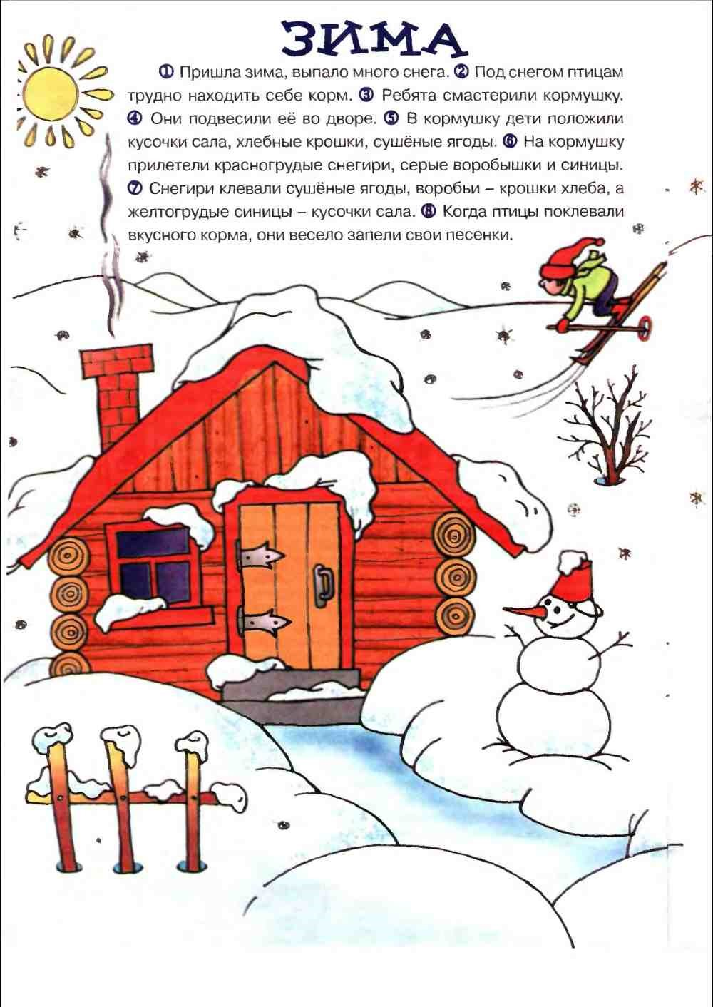

ЗИМА

**Слайд №30**

Составление описательных рассказов по мнемотаблице

**Слайд №31**

Спасибо за внимание.